基于场强的地面人员定位系统（LPBSS）·定位卡开发说明
- 概要描述
定位卡开发基于无硬件放大器的情况下超低功耗目的，LQI等信息上报给APP以实现定位。整个设计开发过程中严格按照尽可能的低功耗为原则和设计目标展开。
软件编码使用C51语法，采用IAR7.60 for 80c51 IDE进行开发。硬件CPU芯片采用CC2530。调试/烧写器采用TI公司的SmartRF04EB或同等系列产品。

- 模块描述
软件设计主要实现数据上报和低功耗功能，具体数据信息负载如下：
typedef struct
{
uint8 u8MsgType; // always = 1
uint8 u8Battery; // unit: 0.05v
uint16 u16Seqnum; // send data seqnum
uint8 u8SoftVer; // software version number
uint8 u8Status;
uint8 u8Model; // Model of card
} __PACKED Radio_Data_T;
字段分别为协议，电量，版本，序列号，软件版本，状态位，产品形式。
低功耗的手段主要在于简化代码，优化算法，合理使用CPU各个需要用到的模块，严控休眠时隙。
由于设计需要，卡的休眠时隙预留了生产可配置的方法。在制作软件版本时可以修改工程设置的宏参数达到需要的休眠时隙，但软件默认休眠时隙为2秒。由于代码的CPU负载消耗会在每次从休眠到正常工作且至下一次休眠期间会耗掉1.8MS左右的时间，且各个不同的工作状态下又有不同的工作时间时隙间隔。所以我们只评估正常状态下的工作功耗。详见下图：
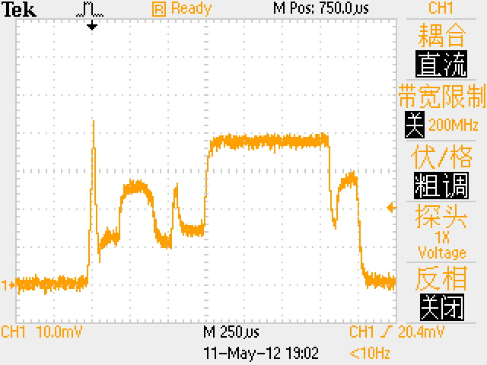
各项工作状态可能的转换参数如下：
发射间隔预设为2秒，求救按键预设2.5秒。
低电检测每10分钟连续检测2次，低电门限预设2.3v且上报的电量值为0.05V单位
低电LED闪烁与发射帧同步，求救LED每秒闪烁1次。

- 生产配置
利用TI的烧写器来配置整个卡需要正常运行起来的必要参数，这些可配置的参数是必须通过手工烧写配置的。其中包括卡号，生产批号，无线频道，外型mode等。配置格式如下(注意批注)：
Index | 7 | 6 | 5 | 4 | 3 | 2 | 1 | 0 |
|H M|L H|H M|M L|H L|H L|R R|R R|

